Демонстрационный вариант промежуточной аттестации по геометрии.
Класс: 10
Учебный год: 2024-2025
Пояснительная записка
Цель: установление фактического уровня знаний учащихся по предмету «Геометрия», и уровня достижения планируемых метапредметных результатов за курс 10 класса.
Особенности:
работа по геометрии для 10-го класса проверяет уровень подготовки обучающихся по следующим тематическим разделам: «Геометрия».
- Общее время на выполнение работы – 40 минут.
- Содержание и структура диагностической работы:
Содержание диагностической работы соответствует изученному к моменту проведения диагностики учебному материалу по алгебре по программе основной школы.

Правильное выполнение каждого из заданий оценивается 1 баллом.

Максимальный первичный балл за выполнение работы — 5.

«2»: 0–1
«3»: 2-3
«4»: 4
«5»: 5

Блок содержания | Проверяемое умение и способы действия | Количество заданий | Номера заданий | Уровень сложности | Максимальный балл за каждое задание
Геометрия | Уметь применять определения, свойства, теоремы при решении задач, уметь решать практические задачи, связанные с нахождением геометрических величин. Уметь использовать при решении стереометрических задач планиметрические факты и методы | 5 | 1-5 | 1-Б  2-Б  3-Б  4-Б  5-Б | 1  1  1  1  1

Продолжительность диагностической работы
На выполнение диагностической работы по математике даётся 40 минут.

ВАРИАНТ 1.
1. Найдите объем многогранника, изображенного на рисунке (все двугранные углы многогранника прямые).
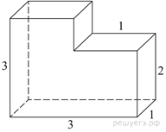
2. Два ребра прямоугольного параллелепипеда, выходящие из одной вершины, равны 2 и 6. Объем параллелепипеда равен 48. Найдите третье ребро параллелепипеда, выходящее из той же вершины.

3. Около окружности, радиус которой равен 3, описан многоугольник, периметр которого равен 20. Найдите его площадь.
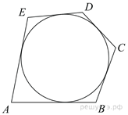

4. Основания равнобедренной трапеции равны 15 и 9, один из углов равен Найдите высоту трапеции.
5. 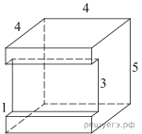Найдите площадь поверхности многогранника, изображенного на рисунке (все двугранные углы прямые).

Ответы к заданиям

№ | Вариант 1
1 | 8
2 | 4
3 | 30
4 | 3
5 | 114

